САНКТ-ПЕТЕРБУРГСКИЙ ПОЛИТЕХНИЧЕСКИЙ УНИВЕРСИТЕТ

ПЕТРА ВЕЛИКОГО

_______________________________________________________________

Институт компьютерных наук и технологий

Высшая школа интеллектуальных систем и суперкомпьютерных технологий

**РАСЧЁТНОЕ ЗАДАНИЕ**

**«Лабораторная работа 4»**

по дисциплине «Системный анализ и принятие решений»

Выполнил:

студент гр. 5130901/10201

______________________ Ухов А.Д.

(подпись)

Преподаватель:

______________________ Сиднев А.Г.

(подпись)

«___»______________ 2024 г.

Санкт-Петербург

2024

14. Исследование маршрутизатора глобальной компьютерной сети, обеспечивающего обмен данными по протоколу. Входящие пакеты записываются в буферную память маршрутизатора, обрабатываются процессором и передаются по каналу в соответствующем направлении. Копия принятого пакета хранится в буферной памяти до тех пор, пока не будет получена квитанция о безошибочной доставке пакета адресату. Отсутствие квитанции-подтверждения в течение времени time-out вынуждает маршрутизатор к повторной передаче пакета по тому же каналу в направлении адресата. При отсутствии места в буферной памяти входящие в маршрутизатор пакеты получают отказ.

Требуется построить модель маршрутизатора в форме сети массового обслуживания. При этом следует иметь в виду, что поступивший в маршрутизатор пакет занимает буферную память в течение следующих интервалов времени:

1) ввод в маршрутизатор и запись в буфер со скоростью канала связи,

2) ожидание в очереди на обработку в процессоре,

3) обработка в процессоре,

4) ожидание освобождения канала в направлении выхода из маршрутизатора,

5) передача из маршрутизатора по выходному каналу,

6) ожидание квитанции об удачной доставке с возможным повторением п. 5 (по истечении интервала time-out).

Каждая из отмеченных временных задержек пакета в маршрутизаторе обеспечивается ожиданием и обслуживанием в соответствующем узле сети массового обслуживания. Условия задачи приводят к разомкнутой сети с блокировками, которая может быть заменена стандартной замкнутой сетью массового обслуживания, характеризуемой тем же марковским процессом перехода из состояния в состояние [47].

Определить следующие характеристики маршрутизатора:

а) вероятность отказа в приёме пакета в буферную память,

б) среднее время пребывания пакета в буферной памяти,

в) среднее число пакетов в маршрутизаторе,

г) среднюю интенсивность потока пакетов, занимающих буферную память маршрутизатора,

д) зависимость указанных показателей от размера буферной памяти маршрутизатора.

Варианты заданий приведены в табл. 12.20.

*Примечание.* Предполагается равновероятная передача пакета по любому из  каналов, среднее время time-out принимается равным , время успешной доставки квитанции равно . Все временные задержки в маршрутизаторе, в том числе интервал time-out, и время доставки квитанции считаются случайными величинами, распределёнными по показательному закону. Входной поток пакетов — простейший.

Таблица 12.21

|  |  |  |  |  |  |  |
| --- | --- | --- | --- | --- | --- | --- |
| № задания | Интенсивность  поступления  пакетов | Размер  буфера | Число каналов ***L*** | Интенсивность  **μ*пер***  передачи  пакетов  по каналу | Интенсивность **μ*пр***  обработки пакета в процессоре | Вероятность  неуспешной передачи пакета по каналу |
|  |  |  |
| 2 | 8 | 25 | 18 | 1,0 | 10 | 0,10 |

Как сказано в задании мы переведем разомкнутую сеть к замкнутой

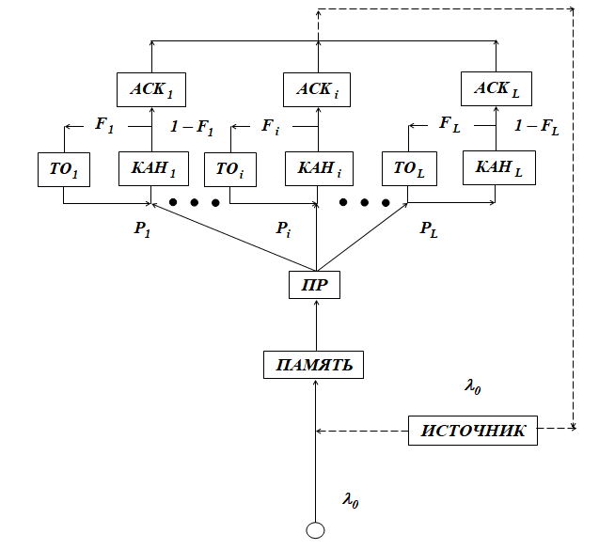

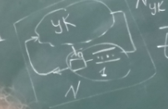

УК – узел коммутации

N=25 (размер буфера) в данном случае - число заявок в сети

Интенсивность поступления пакетов в закрытой системе:

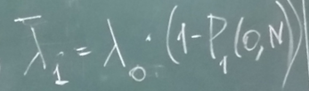

****=8 (интенсивность поступления пакета с источника в разомкнутой системе)

P(0,N) - вероятность отсутствия пакетов на источнике

L = 18 –число каналов

- вероятность передачи пакета по каналу I (Исходит из условия задачи) Для i= 1,2….,L

 = (Среднее время time out)

TU = 

F = 0,1 (вероятность неуспешной передачи пакета по каналу)

Характеристики узлов

|  |  |  |  |  |  |  |
| --- | --- | --- | --- | --- | --- | --- |
|  | Источник | Память | Процессор | Канал передачи(КАНi) | ACKi | TOi |
| μ |  |  | μ_пр | μ_пер | 1/TU | 1/TO |
| ω | 1 | 1 | 1 |  |  |  |
| Число каналов(m) | 1 | N | 1 | 1 | N | N |

Программа Alab4.m (Входные данные и вызов функции)

N = 25;

P = zeros(N+1, N+1); % создание матрицы из нулей

P(0+1,0+1) = 1; %P(0,0)

l0 = 8;

mu_pam = l0;

mu_per = 1; %интенсивность передачи пакетов по каналу

mu_pr = 10;% интенсивность обработки пакета в процессоре

L=18; %Число каналов по условию задачи

nodes = 3*(L+1);

mu = zeros(1,nodes);

TO = 2/mu_per; %среднее время тайм оут

L_TO = 1/TO; % интенсивность

TU = 0.1 / mu_per; % время успешной доставки квитанции

L_TU = 1/TU;% интенсивность

mu_per_ar = mu_per * ones(1, L);

L_TO_ar = L_TO * ones(1, L);

L_TU_ar = L_TU * ones(1, L);

mu = [l0, mu_pr,mu_pam,mu_per_ar,L_TU_ar,L_TO_ar ];

m_mu_per_ar = 1 * ones(1, L);

m_L_TO_ar = N * ones(1, L);

m_L_TU_ar = N * ones(1, L);

m = [1,N,1,m_mu_per_ar,m_L_TU_ar,m_L_TO_ar]; %число каналов

%расчет w

P_k = (1/L) * ones(1, L);

F = 0.1 * ones(1, L);

w_l = zeros(1, L);

w_m = zeros(1, L);

w_r = zeros(1, L);

w_k0 = 1;

w_l0 = 1;

w_m0 = 1;

for i = 1:L

w_l(i) = P_k(i) / (1-F(i));

w_m(i) = P_k(i);

w_r(i) = F(i) * P_k(i) / (1-F(i));

end

w = zeros(1,nodes);

w = [w_k0,w_l0,w_m0, w_l, w_m, w_r];

[t_array, P_array] = mhcnCFR(mu,w, m, N, nodes );

P_0_N = P_array{1}(0+1, N+1);

disp(P_0_N); % Вывод результата

n1 = N * (1-P_0_N(1));

l1 = l0*(1-P_0_N(1));

N_uk = N-n1;

t = N_uk / (l0 * (1-P_0_N(1)));

disp("a)вероятность отказа в приёме пакета в буферную память");

fprintf("P(0,N) =%.2f\n", P_0_N(1))

disp("б)среднее время пребывания пакета в буферной памяти");

fprintf("t = %.2f\n", t)

disp("в) среднее число пакетов в маршрутизаторе");

fprintf("N_uk = %.2f\n", N_uk)

disp("г) средняя интенсивность потока пакетов, занимающих буферную память маршрутизатора");

fprintf("l1 = %.2f\n", l1)

Программа mhcnCFR.m (рекурсивная процедура)

% Многоканальные однородные замкнутые сети СМО. На выход

% t_array - массив массивов t(i)(N) формат

% P_array - массив матриц

%Входы mu - массив мю для каждого узла

%w - массив омега для каждого узла

% m - массив числа каналов для каждого узла

% N - число заявок в сети

% nodes - число узлов

function [t_array, P_array] = mhcnCFR(mu,w, m, N, nodes )

w_sum = sum(w);

t_array = cell(1, nodes);

P_array = cell(1, nodes);

P = zeros(N+1, N+1); % создание матрицы из нулей

P(0+1,0+1) = 1; %P(0,0)

for i = 1:nodes

mu_i = zeros(1,N);

%расчет mu

for n = 1:N

if n < m(i)

mu_i(n) = n * mu(i);

else

mu_i(n) = m(i) * mu(i);

end

end

t=zeros(1,N);

l1 = zeros(1,N);

for r = 1:N

%шаг 1

for n = 1:r

t(r) = t(r) + n/mu_i(n) * P(n-1+1, r-1+1);

end

%шаг 2

l1(r)= r / (w_sum * t(r) / w(1));

%шаг 3

sum_P = 0;

for n = 1:r

%неизвестно какое w писать

P(n+1, r+1) = w(i) * l1(r) * P(n-1+1, r-1+1)/(w(1) * mu_i(n));

sum_P = sum_P + P(n+1,r+1);

end

P(0+1,r+1) = 1-sum_P;

end

P_array{i} = P;

t_array{i} = t;

end

end

Результаты

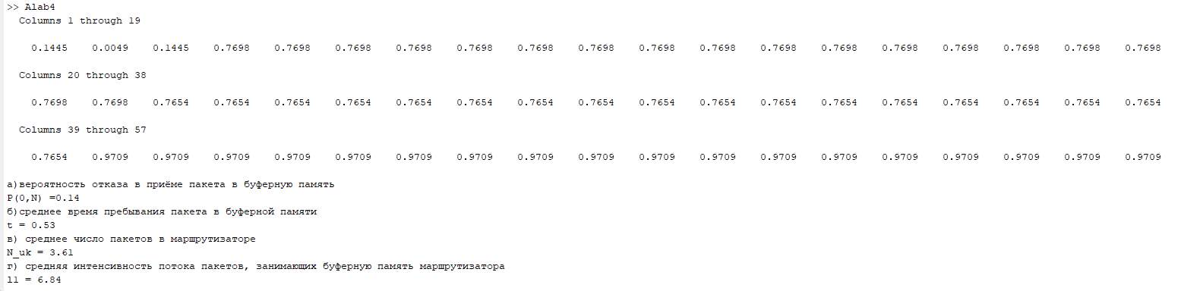

Графики

д) зависимость указанных показателей от размера буферной памяти маршрутизатора.

max_bs = 50;

n1 = zeros(1,max_bs);

l1 = zeros(1,max_bs);

N_uk = zeros(1,max_bs);

t = zeros(1,max_bs);

P_0_N = zeros(1,max_bs);

for N = 1:max_bs

P = zeros(N+1, N+1); % создание матрицы из нулей

P(0+1,0+1) = 1; %P(0,0)

l0 = 8;

mu_pam = l0;

mu_per = 1; %интенсивность передачи пакетов по каналу

mu_pr = 10;% интенсивность обработки пакета в процессоре

L=18; %Число каналов по условию задачи

nodes = 3*(L+1);

mu = zeros(1,nodes);

TO = 2/mu_per; %среднее время тайм оут

L_TO = 1/TO; % интенсивность

TU = 0.1 / mu_per; % время успешной доставки квитанции

L_TU = 1/TU;% интенсивность

mu_per_ar = mu_per * ones(1, L);

L_TO_ar = L_TO * ones(1, L);

L_TU_ar = L_TU * ones(1, L);

mu = [l0, mu_pr,mu_pam,mu_per_ar,L_TU_ar,L_TO_ar ];

m_mu_per_ar = 1 * ones(1, L);

m_L_TO_ar = N * ones(1, L);

m_L_TU_ar = N * ones(1, L);

m = [1,N,1,m_mu_per_ar,m_L_TU_ar,m_L_TO_ar]; %число каналов

%расчет w

P_k = (1/L) * ones(1, L);

F = 0.1 * ones(1, L);

w_l = zeros(1, L);

w_m = zeros(1, L);

w_r = zeros(1, L);

w_k0 = 1;

w_l0 = 1;

w_m0 = 1;

for i = 1:L

w_l(i) = P_k(i) / (1-F(i));

w_m(i) = P_k(i);

w_r(i) = F(i) * P_k(i) / (1-F(i));

end

w = zeros(1,nodes);

w = [w_k0,w_l0,w_m0, w_l, w_m, w_r];

[t_array, P_array] = mhcnCFR(mu,w, m, N, nodes );

%disp(P_0_N); % Вывод результата

P_0_N(N) = P_array{1}(0+1, N+1);

n1(N) = N * (1-P_0_N(N));

l1(N) = l0*(1-P_0_N(N));

N_uk(N) = N-n1(N);

t(N) = N_uk(N) / (l1(N));

end

N = 1:max_bs; % Значения N от 1 до 50

% Построение первого графика в первом окне

figure; % Создание нового окна

plot(N, P_0_N_N, 'LineWidth', 2);

xlabel('N');

ylabel('P(0,N)');

title('График P(0,N)');

grid on;

% Построение второго графика во втором окне

figure; % Создание нового окна

plot(N, t, 'LineWidth', 2);

xlabel('N');

ylabel('t');

title('График t');

grid on;

% Построение первого графика в первом окне

figure; % Создание нового окна

plot(N, N_uk, 'LineWidth', 2);

xlabel('N');

ylabel('N_uk');

title('График N_uk');

grid on;

% Построение второго графика во втором окне

figure; % Создание нового окна

plot(N, l1, 'LineWidth', 2);

xlabel('N');

ylabel('l1');

title('График l1');

grid on;

а) вероятность отказа в приёме пакета в буферную память,  
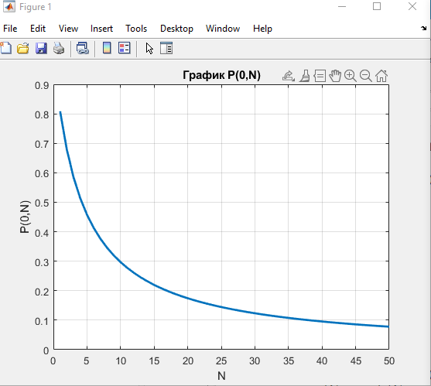

б) среднее время пребывания пакета в буферной памяти,

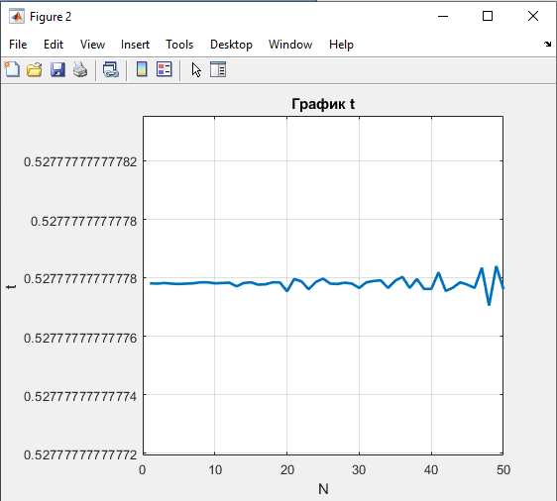

(из-за погрешности в вычислениях)

в) среднее число пакетов в маршрутизаторе,

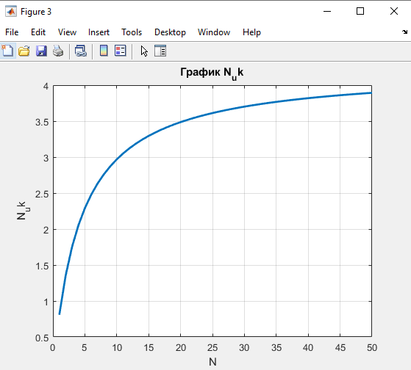

г) средняя интенсивность потока пакетов, занимающих буферную память маршрутизатора

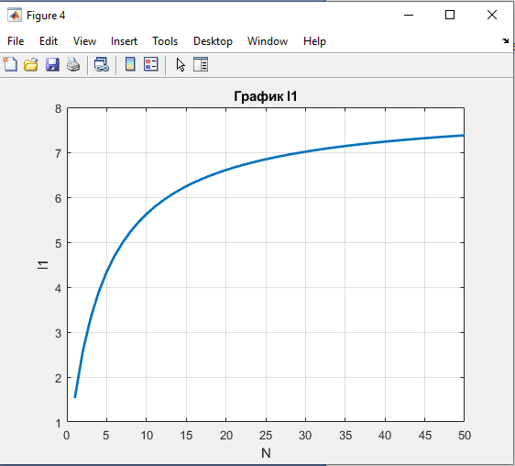

**Простейший расчет среднего времени пребывания пакета в буферной памяти. Я сложил время обработки в пр+время передачи по каналу связи + время записи в память со скоростью входного потока + время получения квитанции + время нахождения в таймауте (с вероятностью 0.1).**

**1/15+1/0,8+1/9+1/(0,1*0,8)+0,1/(2*0,8)=13.99**

**Я не учитывал неизбежные времена ожидания в узлах и посчитал только суммарное время обслуживания пакета во всех узлах сети.**